Рабочее окно, где в итоге будет отображаться ПРЦА и будет возможность добавлять корректировать режимы
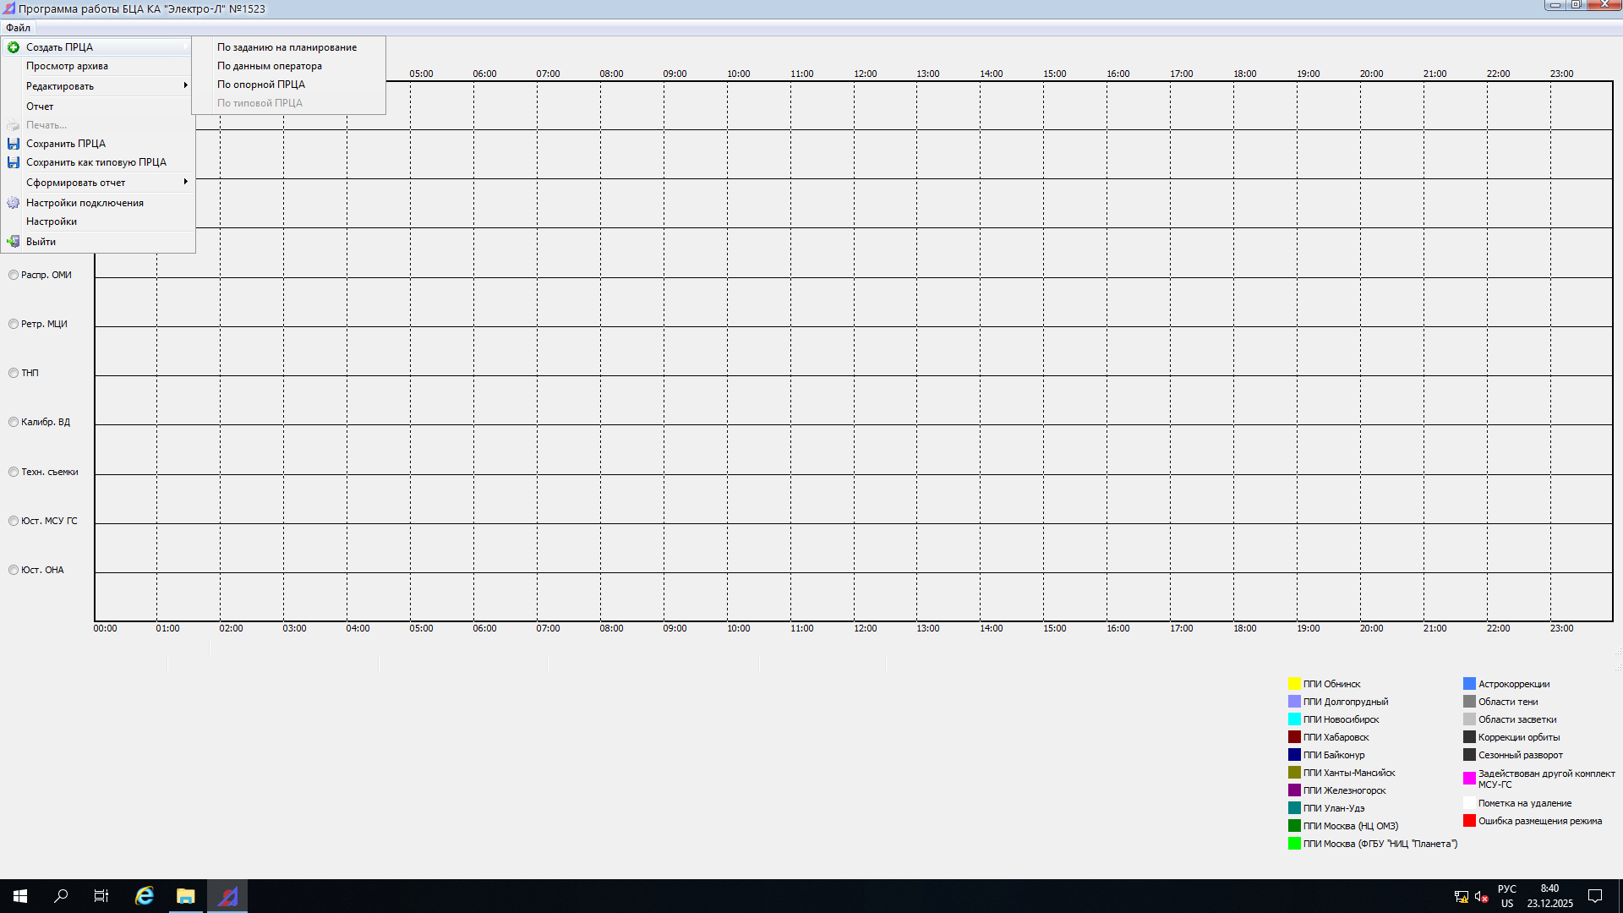

По данным оператора, суть в наличие вкладки управления: Статус ПРЦА, Дата и время (если корректирующая) планирования, Добавления съемок по умолчанию с Признаком МСУ (МСУ_1, МСУ_2)
Астрокоррекция – постоянная (штатка: 11:37, 23:37), (динамические операции: 3:37, 7:37, 11:37, 15:37, 19:37, 23:37) продолжительность 18 минут (можно в таблицу ограничений занести)
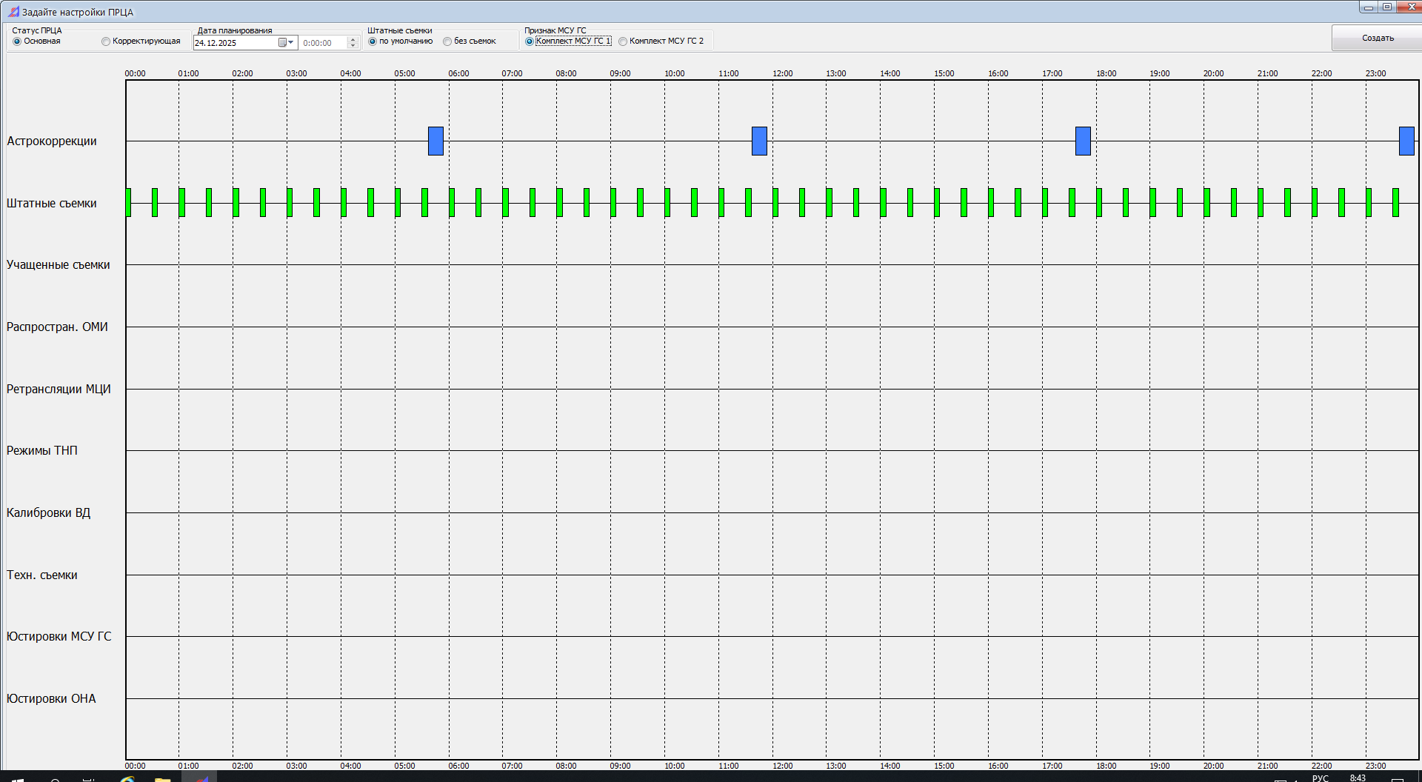
После «Создать» переходит к первому окну

По опорной ПРЦА, суть в наличие вкладки управления и возможности добавить режимы из раннее созданной ПРЦА: Статус ПРЦА, Дата и время (если корректирующая) планирования, Добавления съемок по умолчанию с Признаком МСУ (МСУ_1, МСУ_2), Номер ПРЦА из которой будем задействовать режимы
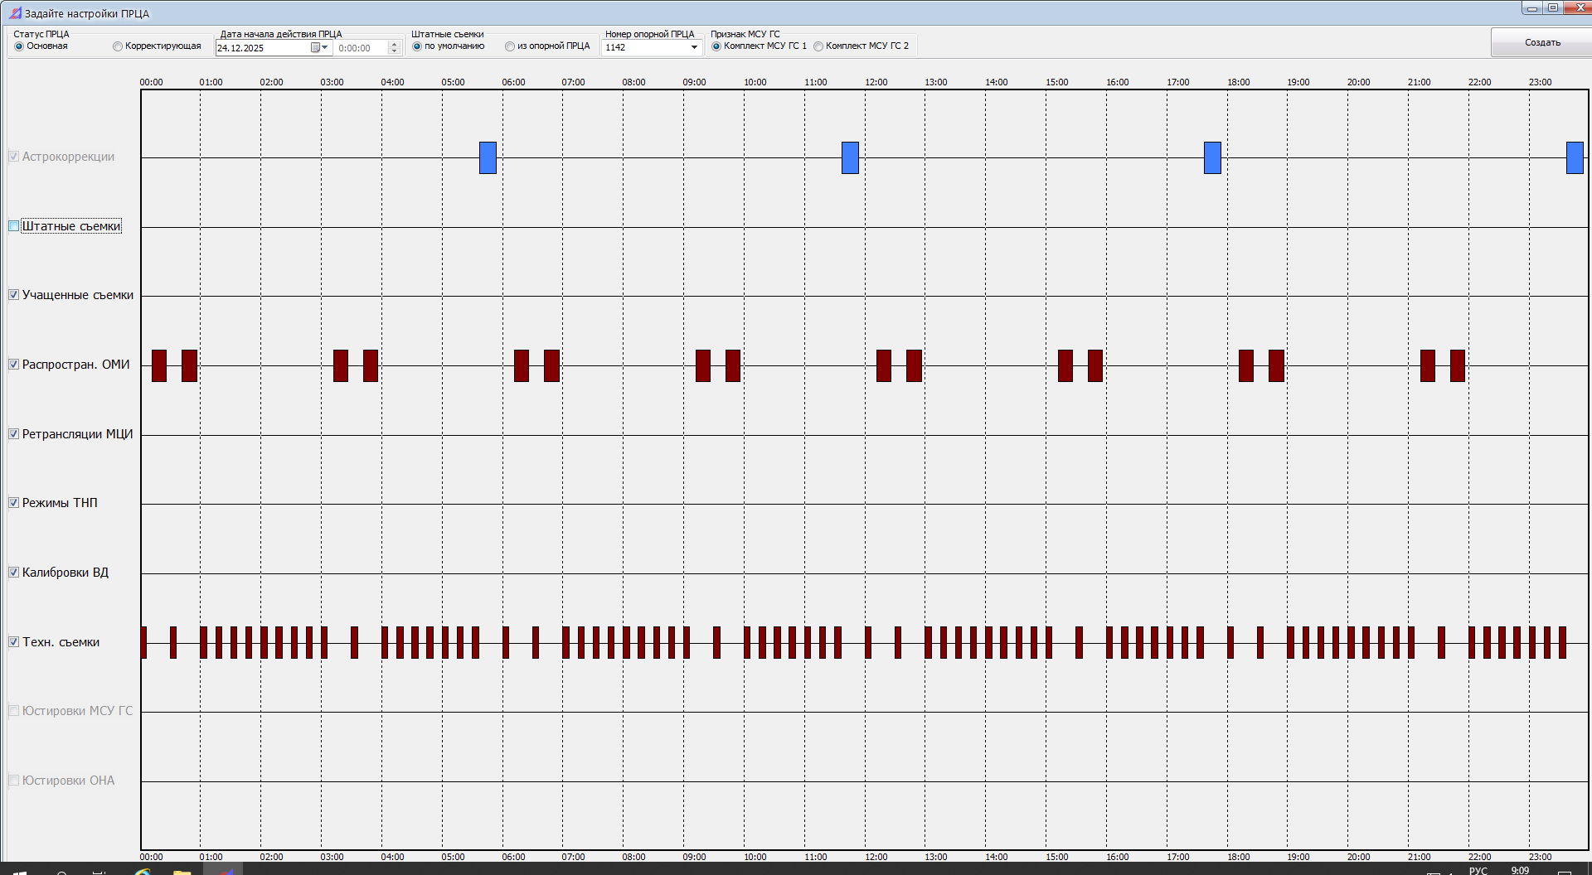
После «Создать» переходит к первому окну

Продумать целесообразно ли для вариантов «По данным оператора» и «По опорной ПРЦА» использовать дополнительные формы или использовать первое окно, но менять вкладку управления и навигацию по режимам (переход от CheckBox (опорная) к GroupBox (после «создать»))?

